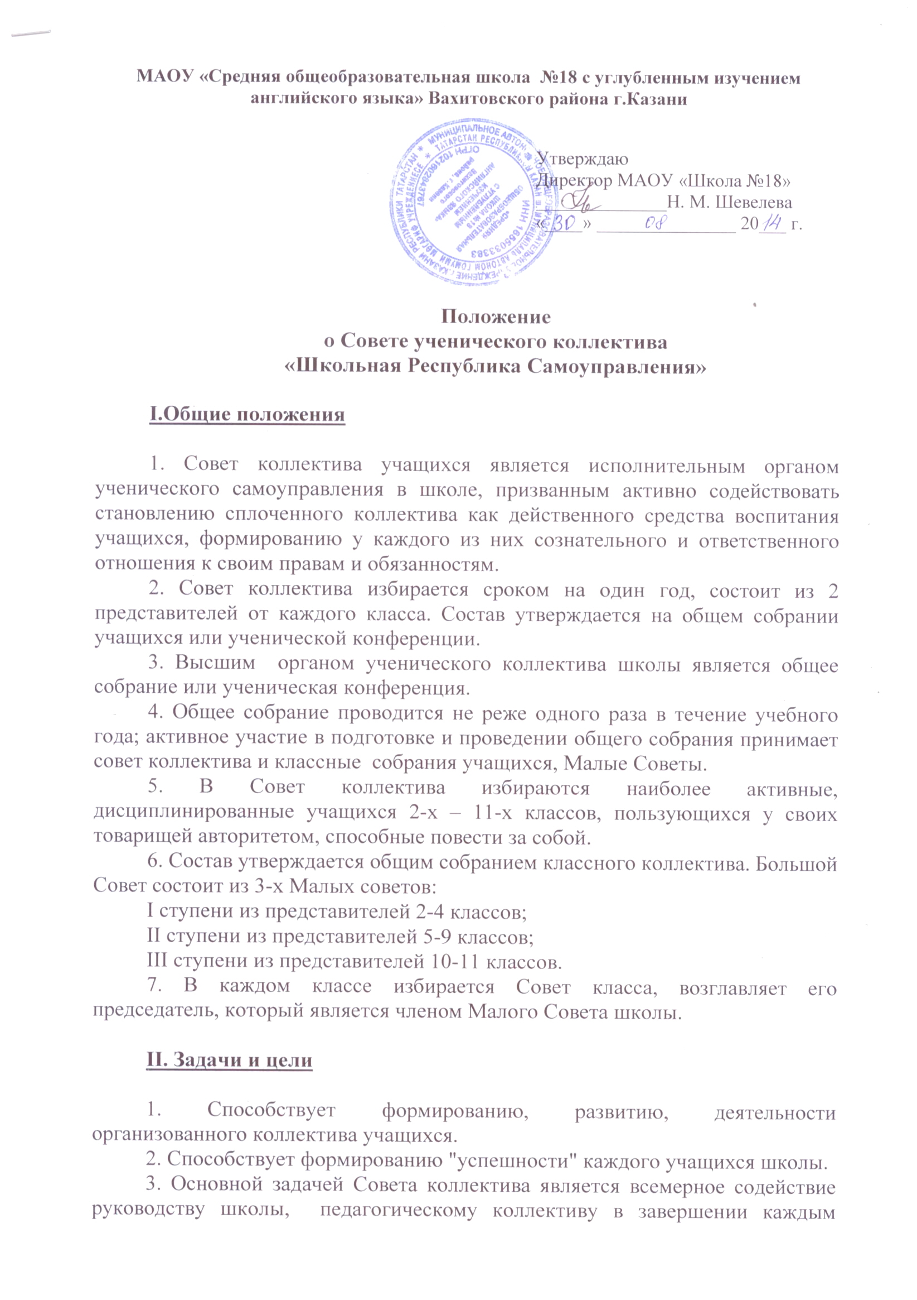
учащимся полного среднего образования, глубоком освоении школьниками основ наук и приобретении ими трудовых навыков для дальнейшей жизни. Совет коллектива организует взаимопомощь в учении, помогает в организации и проведении олимпиад, конкурсов, вечеров по учебным предметам, является также инициатором коллективных творческих дел, создает советы по их проведению.
4. Совет коллектива участвует в создании трудовых объединений школьников, всемерно способствует организации их эффективной деятельности.
5. Совет коллектива организует самообслуживание в школе: уборку классов, кабинетов и других помещений, благоустройство школьной территории, способствует сохранности оборудования классных комнат и учебных кабинетов.

II.Организация работы Совета учебного коллектива

- Из числа членов Совета избирается председатель и заместитель. В состав Совета может быть введен по решению конференции заместитель директора по воспитательной работе или другой представитель педагогического коллектива.
- В соответствии с содержанием деятельности Совет организации образует комиссии:
- Знаний
- Организаторов
- Спорт и здоровье
- Заседания Совета проводятся не реже 1 раза в месяц и по мере необходимости.
- Гласность работы Совета, оперативность доведения всех решений обеспечивается через стенную печать, через председателей Советов.
- Совет коллектива взаимодействует с органами самоуправления педагогов и родителей. Председатель Совета или его члены принимают участие в работе педагогического совета, совещаниях при директоре школы, на которых обсуждаются вопросы жизнедеятельности коллектива учащихся, подготовка и проведение общешкольных мероприятий, взаимодействие школы с другими воспитательными учреждений.

Совет ученического коллектива и классные коллективы.

1.Связь Большого Совета коллектива с классными коллективами ведется через председателей Малых Советов.
2. Малые Советы школы работу ведут через председателей классов, избираемых на классных собраниях.
3. Классные собрания – коллективный орган ученического самоуправления в классе – проводятся не реже одного раза в месяц.
4. Классное собрание принимает решения по вопросам деятельности классного коллектива, заслушивает информацию о решении Совета коллектива, намечает меры по выполнению этих решений, планирует текущую и перспективную работу.

Критерии эффективности деятельности ученического самоуправления в школе:

1. Умение планировать работу Совета исходя из условий действия и развития школы. Определять программу на перспективу.
2. Реализация плана с учетом умения учащихся организовать деятельность коллектива. Умение анализировать свою работу.
3. Включенность учащихся в организацию деятельности школы, осознание ответственности за достижение совместных целей.
4. Умение сотрудничать с педагогическим коллективом, родительской общественностью, общественными организациями района и города, школьными коллективами города.

Права Совета школы

- Имеет право организовать и провести общешкольное мероприятие по согласованию с директором школы или его заместителем по воспитательной работе.
- Участвовать при формировании плана воспитательной работы, внеклассных мероприятий.
- Принимать активное участие в подготовке, проведении районных, городских и республиканских мероприятий.

Принято на педагогическом совете  № ____ от ___________________ 2014г. | Введено в действие приказом директора МАОУ «Школа №18» № ____ от ___________________ 2014г.

